Тема: Про облака
Название программы: Функциональная грамотность, раздел «Естественно-научная грамотность»
Класс: 3-А Учитель: Городиская С. Н. 26.11.2025
Цель занятия | расширять представления обучающихся об облаках, процессе их образования и видах.
Задачи занятия | Образовательные: расширять представление о об облаках, процессе их образования и видах.  Развивающие: развитие логического мышления при установлении причинно-следственных связей между появлением разных видов облаков и погодой; развитие способности анализировать и классифицировать объекты (виды облаков); развитие познавательного интереса к природным явлениям.  Воспитательные: воспитание бережного отношения к природе
Форма организации внеурочного занятия: | исследование
Средства обучения и воспитания: | Методическое обеспечение:  - Рабочая программа по внеурочной деятельности. Функциональная грамотность  Техническое обеспечение: компьютер, экран, банки, блюдца, вода, лед, рабочие листы, энциклопедия.
Планируемые результаты: | Личностные:  - осознавать личную ответственность за свои поступки;  - готовность к разнообразной совместной деятельности, активное участие в коллективных учебно-исследовательских, проектных и других творческих работах;  Метапредметные:  Регулятивные УУД: расширять, углублять знания, развивать интеллектуальные способности, ориентир на повышении мотивации познавательной деятельности; – контролировать и оценивать свои действия, вносить соответствующие коррективы в их выполнение  Познавательные УУД: добывать новые знания: находить ответы на вопросы, используя учебные пособия, свой жизненный опыт и информацию, полученную от окружающих. – перерабатывать полученную информацию: сравнивать и группировать объекты;  Коммуникативные УУД: активно участвовать в обсуждении предложенных проблем, высказывать своё мнение.
План внеурочного занятия
Этап занятия | Деятельность учителя | Деятельность обучающихся | УУД
- Вводная часть/ мотивационный этап | - Здравствуйте, ребята.  - В начале занятия предлагаю вам подарить друг другу хорошее настроение.  - Давайте улыбнёмся друг другу и постараемся сохранить хорошее настроение на весь день.  - Улыбка - универсальный знак доброты, именно поэтому советую вам начинать и заканчивать. день улыбкой.  - Обратите внимание на экран. Разгадайте ребус.  Представьте, что мы поднялись с вами высоко-высоко и оказались среди облаков. Вы рассматриваете облака. Какие они? Что вы чувствуете, когда находитесь среди них? Хотели бы вы узнать о них больше?  - Как вы думаете, какова тема нашего занятия?  - Верно, тема нашего занятия: «Про облака».  - Знаете ли вы, какими бывают облака, как они появляются, из чего состоят?  - Предположите, какая цель у нашего занятия?  - Верно, цель нашего занятия: узнать, какие бывают облака и то, как они образуются.  - Предположите, какие облака бывают и как они образуются. - Это будет гипотезой нашего занятия, которую нам предстоит подтвердить или, наоборот, оспорить. Облака, словно жители многоэтажного дома. Каждый вид облака «живет» на своем этаже.  (Сообщения уч-ся)  1уч. Я расскажу наверняка,  Какие знаю облака.  Если с кружевами схожи  И на пёрышки похожи,  В небе высоко плывут,  Как, ребята, их зовут? Перистые  Они напоминают белые тонкие нити. Перистые облака – самые высокие, они образуются на высоте 10-12 километров и состоят из кристалликов льда. В рассветные и закатные часы перистые облака приобретают розовые и золотистые цвета. Во время восхода и заката Солнца на небе появляются оттенки жёлтого, оранжевого и красного цветов. Прямой свет солнца, а также освещаемые им облака и небеса вблизи горизонта, окрашиваются.  2уч. А эти облака, как горы снега,  В них поваляться и попрыгать мне бы.  Облака такие зовутся... кучевые  Весной, летом и осенью можно наблюдать кучевые облака. Они плотные, похожи на снежные горы или  клочки ваты, а их верхние части с округлыми очертаниями. Кучевые облака быстро движутся по небу, постоянно меняя форму. Образуются они на высоте 1-7 километров и состоят из мельчайших капелек воды.  3уч.  Если небо хмурое у нас над головой,  Облака понурые повисли над землёй –  Серые и низкие, облака... слоистые  Они расположены слоями, образуя однородный слой, похожий на туман, поэтому так и называются – слоистые облака.  В пасмурные дни ими покрыто всё небо. Они образуются при встрече тёплого и холодного воздуха на высоте 1,5-2 километра. | Приветствуют учителя.  Выполняют задание и отвечают на вопросы учителя.  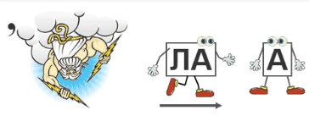  -  Облака.  Отвечают на вопросы.  - Узнать, какие бывают облака и то, как они образуются.  Выдвигают гипотезу.  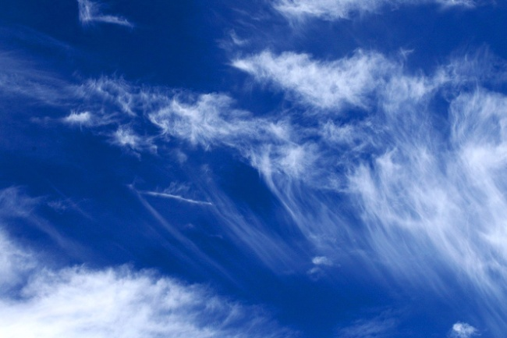  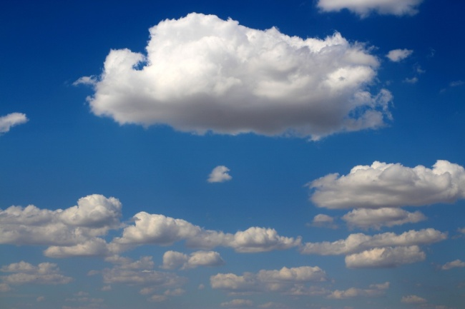  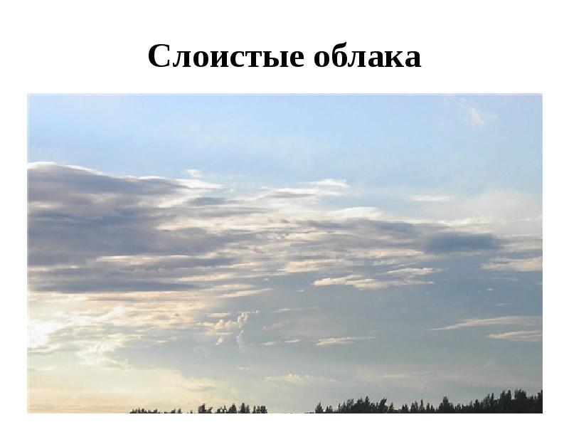 | Личностные:  - осознавать личную ответственность за свои поступки;  - готовность к разнообразной совместной деятельности, активное участие в коллективных учебно-исследовательских, проектных и других творческих работах;  Метапредметные:  Коммуникативные УУД: активно участвовать в обсуждении предложенных проблем, высказывать своё мнение.
2. Основная часть занятия | Вы знаете, какая наука изучает облака.- Верно, это метеорология. Метеорология — это наука, изучающая погоду. Что такое погода? Что, кроме облаков изучает данная наука? Метеорологи, это ученые, которые наблюдают за особенностями состояния погоды, такими как направление ветра, температура и влажность воздуха, наличие облачности.  - Существуют метеорологические станции, где находится различное оборудование, позволяющее определять эти параметры.  - Изучением облаков занимается гидрометеоролог.  - Сегодня я предлагаю вам стать гидрометеорологами для того, чтобы изучить облака. Вы готовы? Для этого нам нужно разделиться на 3 группы. Сейчас каждый подойдет ко мне и вытащит карточку определенного цвета – это цвет вашей группы.  - Сегодня вам предстоит заполнить карточку исследования. В ней содержится вся информация о вашем исследовании. Её вы будете заполнять после выполнения заданий, формулируя выводы. Также у вас есть справочные материалы, которые пригодятся вам при проведении исследования.  - Прочитайте информацию из справочного материала. Запишите в карточке исследования, что такое облако.  - Для начала понаблюдаем за облаками. Каждой группе я выдаю картинки облаков  Выясните, чем облака отличаются друг от друга. Занесите данные в карточку исследования.  Прочитайте отрывок из энциклопедии и узнайте, как образуются облака. Запишите информацию в листок с заданиями.  - Для того, чтобы проверить информацию, проведем эксперимент. У каждой группы есть трехлитровая банка. Сейчас я налью вам в нее горячую воду. Накройте банку блюдцем. Положите сверху несколько кубиков льда. Дождитесь, когда воздух в банке, поднимаясь вверх, начнет охлаждаться.  - Запишите в листок для заданий, что произошло в ходе опыта. Подтвердились ли данные из энциклопедии?  - Используя данные из энциклопедии, заполните карточку исследования с описанием опыта.  - В группах выполните задание предположите, что же происходит внутри облака.  - Запишите вывод на карточку исследования.  - Вы уже знаете, что облака бывают разными. Используя картинки и данные из справочных материалов, запишите виды облаков в карту исследования.  - Можно ли с помощью облаков предсказать погоду?  - Используя картинки и данные из справочных материалов, выполните задание.  - Запишите вывод о в карточке исследования. Можно ли предсказать погоду с помощью облаков?  - Представьте карточки исследования друг другу.  - Вспомним гипотезы, которые мы выдвигали в начале занятия.  - Подтверждаем ли мы их или оспариваем?  - Вопрос ко всем группам. Подумайте, влияет и жизнедеятельность человека на облака?  - Да, деятельность человека влияет на облака, в том числе через загрязнение воздуха.  После промышленной революции большую часть аэрозолей, которые участвуют в образовании облаков, составляют загрязняющие вещества, выбрасываемые заводами. Эти аэрозоли влияют на количество облаков и их свойства.  Кроме того, человек может искусственно воздействовать на облака, например, чтобы спровоцировать дожди в засушливых районах или разогнать дождевую облачность. Для этого используют химические реагенты, которые, попадая вместе с осадками на землю, могут наносить вред растениям и животным.  - Как мы можем предотвратить это негативное воздействие? | - Метеорология.  Отвечают на вопросы.  Делятся на группы.  Выполняют задания исследования.  Отвечают на вопросы. | Личностные:  - осознавать личную ответственность за свои поступки;  - готовность к разнообразной совместной деятельности, активное участие в коллективных учебно-исследовательских, проектных и других творческих работах;  Метапредметные:  Регулятивные УУД: расширять, углублять знания, развивать интеллектуальные способности, ориентир на повышении мотивации познавательной деятельности; – контролировать и оценивать свои действия, вносить соответствующие коррективы в их выполнение;  Познавательные УУД: добывать новые знания: находить ответы на вопросы, используя учебные пособия, свой жизненный опыт и информацию, полученную от окружающих. – перерабатывать полученную информацию: сравнивать и группировать объекты;  Коммуникативные УУД: активно участвовать в обсуждении предложенных проблем, высказывать своё мнение.
3. Заключительная часть | - Почему важно заботиться о природе?  - Заботиться о природе важно, потому что человек и природа неразрывно связаны. От состояния окружающей среды напрямую зависит благополучие и здоровье людей.  - Предлагаю вам посмотреть небольшой мультфильм про облака. | Отвечают на вопрос.  Смотрят видеоролик. | Коммуникативные УУД: активно участвовать в обсуждении предложенных проблем, высказывать своё мнение.
4. Подведение итогов | - Какая цель занятия у нас была?  - Достигли ли мы ее?  - Что вам больше всего запомнилось?  - Понравилось ли вам работать гидрометеорологами? | Отвечают на вопросы. | Коммуникативные УУД: активно участвовать в обсуждении предложенных проблем, высказывать своё мнение.
5. Рефлексия | - Встаньте те, кому на занятии все было понятно и интересно.  - А теперь встаньте те, кому было сложно или не интересно. | Выполняют задание.

